«Пути реализации Государственной программы развития образования на 2011-2020 годы в ГУ «Средняя общеобразовательная школа №23» города Павлодара в условиях модернизации».

(слайд №1)

(слайд№2)
Дата: 2012-11-21
Құрметті ата-аналар, қадырлы ұстаздар, қонактар, қатысушылар!
Қазақстан халқының айырықша ардақты мерекесі келе жатыр. 1 Желтоқсан –Республикамыздың Бірінші Президенті Күні деп атанды.
(слайд №З)
Мерейлі мерекемен құттықтай отырып, бүгінгі ата-аналар жиналысын осы мереке қарсанында өткіземіз.
Уважаемые родители, педагоги, гости и участники конференции! В преддверии праздника Дня Первого Президента Республики Казахстан, который объявлен в этом году 1 декабря проходит общешкольное родительское собрание. Вся страна, весь народ Казахстана с гордостью отмечает эту дату. Разрешите поздравить вас с праздником, пожелать здоровья и семейного счастья.
Бүгінгі ата-аналар мәжілісі – еліміздегі білім беру бағдарламасын жүзеге асыруды және 12 жылдық білім беруге ауысуды, кәсіби міндеттерді шығармашыл тұрғыда шеше алатын, қызметтің және қоғамның мәнін түсініп, істің нәтижесіне жауапты қарайтын, бәсекеге қабілетті тұлғаны қалыптастыруды қамтамасыз ететін - тиімді жүйені құруды көздеп отыр.
Қазіргі таңда еліміздегі инновациялық өзгерістер мен жаңа стратегиялық бағыттар, қоғамдағы білім беруге қойылатын талаптарды түбегейлі өзгертті.
Елбасымыздың биылғы Жолдауында мемлекеттің білім беру жүйесін жаңартуға ерекше көңіл бөлінген еді, сондықтан білім беру саласы - педагогтердің кәсіби деңгейіне және білім беру процесіндегі көптеген мәселелерді шешуге қосқан үлесіне байланысты деп білеміз.
Уважаемые родители, коллеги, гости нашей конференции!
Свое выступление начну с темы «Пути реализации Государственной программы развития образования на 2011-2020 годы в ГУ «Средняя общеобразовательная школа №23» города Павлодара в условиях модернизации» .
Слова Президента нашей страны, прозвучавшие в Послании 2012 года к народу Казахстана, являются для работников сферы образования определяющими стратегию профессиональной деятельности, способствуют осознанию важности миссии образования в развитии нашей республики.
В числе главных приоритетов определена модернизация системы образования, основным содержанием которой должно стать:
- внедрение в процесс обучения современных методик и технологий;
- распространение в системе казахстанского образования опыта «Назарбаев Интеллектуальных школ»;
- повышение уровня профессиональной подготовки педагогических кадров;
- обновление стандартов базового педагогического образования, требований к повышению квалификации учителей школ.
Принят Национальный план действий по развитию функциональной грамотности школьников, призванный обеспечить целенаправленность, целостность и системность действий по развитию функциональной грамотности школьников как ключевого ориентира для совершенствования качества образования Республики Казахстан. В условиях решения этой стратегически важной для страны задачи главными функциональными качествами личности определены инициативность, способность творчески мыслить, и находить нестандартные решения, умение выбирать профессиональный путь, готовность обучаться в течение всей жизни.
В соответствии с международными требованиями к оценке качества образования, в Государственной программе отражены индикаторы и показатели достижений, что позволяет целенаправленно двигаться к поставленным целям и объективно оценивать достигнутые результаты.
В основных направлениях общеобразовательной школы подчеркнута необходимость поднять ответственность семьи за воспитание подрастающего поколения. В связи с этим в школе проходит реализация Программы развития школы, которая предусматривает актуальность вышеуказанной темы. В этом году реализуется план третьего этапа – диагностический и организационный. На этом третьем этапе стоят следующие цели и задачи:
(слайд №4 цели и задачи программы)
-Формирование единого развивающего пространства, создание условий для формирования духовно-развитой социально-адаптивной личности;
- Определить основные компоненты педагогического процесса и педагогических условий формирования психически здоровой, социально-активной личности, способной к самоопределению и самореализации;
-Выявить условия и найти способы реализации творческого потенциала педагогов при овладении ими и применении современных педагогических технологий развивающего и личностно-ориентированного характера;
-завершить переход управления педагогическим процессом на диагностико- технологическую основу, подразумевающую ориентацию на личность учащегося, родителя, на конечный результат.
- Развернуть работы творческих групп педагогов и методических объединений по реализации основных направлений программы.
- Выявить и отработать способы самореализации, самоопределения личности, ее социальной активности, возможности различных личностно ориентированных технологий, реализующих это направление.
- Разработать модель социально - активной личности, способной к устойчивой самореализации и самоопределению.
- Определить и внедрить в работу наиболее оптимальные формы взаимодействия педагогов с родителями и общественностью, способствующие комплексному развитию образовательного учреждения и направленные на самоопределение, самореализацию учащихся, формирования их социальной активности.

(слайд №5 План)

План –график реализации Программы развития школы.
3 этап 2012-2013 уч.год.
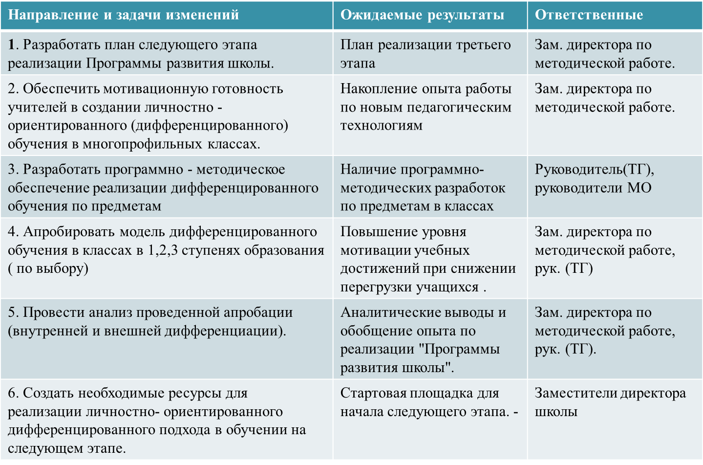
Для решения вышеуказанных задач важна материально-хозяйственная база и финансовое обеспечение школы.
На данное время школа укомплектована 11 класс-кабинетами. Они оснащены 6 интерактивными досками и компьютерами. В школе работает 1 компьютерный класс, оборудованный 12 компьютерами, спортзал-1, школьный буфет-1, кабинет психолога-1, медицинский кабинет -1.
(Слайд №6 финансирование школы на 2012-2013уч.год)
В 2011-2012 учебном году планом финансирования было предусмотрено
Приобретение одежды и обуви для детей из малообеспеченных семей и детей сирот (153) : 194,3 тыс.; приобретение канцелярских товаров на сумму 60,0 тыс. тенге; организация бесплатного горячего питания для детей из малообеспеченных семей и детей сирот (153) ИП «Утебаева» на сумму 500,0 тыс. тенге; изготовление мебели на сумму 170,0 тыс. тенге; приобретение прочих товаров (139) : 106,8 тыс. тенге;
Ежегодно увеличивается финансирование летнего отдыха, занятости. В 2012 году на эти цели выделено 267926 тенге, в том числе на летний отдых детей из социально незащищенных семей. Это позволило обеспечить 100% охват летним отдыхом, занятостью и оздоровлением
Для реализации Государственной программы в условиях модернизации не менее важен кадровый состав школы. В школе достаточен кадровый потенциал.
(слайд № 7 кач. состав учителей)
На начало учебного года пед.работников - 26. Из них с высшим образованием - 23, со ср. спец.- 3. Молодых специалистов - 4, (Бейсембаев Р.Е. Адамжанова А.Б., Темиржанова Г.О. Товкубаева А.А.); с высшей категорией- 5 , с первой категорией- 9 , со второй категорией- 6.
В 2011-2012 учебном году учителя предметники достигли хороших результатов:
(слайд №8-14 Достижения учителей)
Достижения учителей – предметников за 2011-2012 учебный год:
1. Макулов Серик Имангалиевич – Победитель городского конкурса «Лидер в образовании - 2012» в номинации «Открытый мир», 2 место в городском конкурсе «Лучшее методическое пособие». Наргажден Почетной грамотой городского маслихата.
2. Оразалина Гульбаршин Айтбековна, Ибрагимова Сакина Садиевна - 3 место в городском конкурсе «Лучшее методическое пособие»; участница республиканской научно-практической конференции «3 Шаяхметов оқулары».
Тема: «Экологическое воспитание школьников».
Подготовила победителя победителем городского конкурса защиты научных проектов. (Агубаев Темиржан – 8 класс).
3. Стремцова Надежда Александровна - 1 место в городском конкурсе «Лучшее методическое пособие», обобщение педагогического опыта на город, 3 место в интернет-фестивале «Современный урок -2012», награждена благодарственным письмом управления образования Павлодарской области за подготовку призеров на областной выставке прикладного искусства «Атамұра», посвященной 20-летию Независимости Казахстана, награждена дипломом за участие в 14 городском фестивале этнической культуры и прикладного искусства.
4. Шакуова Нуржамал Сейфималиковна - 2 место в городском конкурсе «Лучшее методическое пособие», тренер по технологии полного усвоения городского и областного масштаба, провела двухдневный выездной семинар для учителей математики Железинского района по технологиям полного усвоения и личностно-ориентированного обучения.
5. Камалова Зауреш Кабдулловна – активное участие принимает в орг-деятельностных играх в рамках города, участница методического аукциона в газете «Ұстаздар», опубликовала в помощь учителям «Математические диктанты для 5 класса».
6. Щепко Наталья Васильевна – Лауреат Пушкинской пермии, победитель 11 Международного Пушкинского конкурса педагогов-русистов. (г. Москва).
Подготовила победителя республиканского конкурса школьных сочинений «Хочешь быть журналистом?», проведенный факультетом журналистики КазНУ им. аль-Фараби ( г. Алматы); Участница областного конкурса «Кітапханалық сабақ-2011», награждена благодарственным письмом отдела культуры и развития языков за участие в городских мероприятиях, посвященных празднику Наурыз.
7. Ивастова Вера Ивановна – награждена грамотой отдела культуры и спорта города Павлодара за значительный вклад в развитие физической культуры и спорта города Павлодара, подготовила призера по легкой атлетике ( Щукина Алена – 9 класс).

У великого химика Д. Менделеева есть прекрасные слова «Вся гордость в учениках, в росте посеянных им семян.» Школа за 2011-2012 учебный год имеет хорошие достижения учащихся.
(слайд №15- 30 Достижения учащихся)
Достижения учащихся за 2011-2012 учебный год:
1. Агубаев Темиржан - ученик 8 класса - Диплом за победу в городском конкурсе научных проектов.
2. Шугаева Асель и Мамаева Диана - ученицы 9 и 8 классов - Диплом 3 степени в областной выставке декаративно-прикладного творчества «Атамура», посвященной 20-летию Независимости РК. Мамаева Диана - ученица 8 класса - Сертификат за хорошую подготовку в городском конкурсе научных проектов.
3. Мубаракова Гульмира - ученица 8 класса - Сертификат за хорошую подготовку в городском конкурсе научных проектов.
4. Зоркин Николай - ученик 9 класса - Грамота за участие в 11 региональной научно- практической конференции школьников «Моя Родина -Казахстан» в номинации «Юный исследователь».
5. Сейтахметова Амина - ученица 7 класса - Грамота за участие в 11 региональной научно-практической конференции школьников «Моя Родина -Казахстан» в номинации «Культурное наследие».
6. Учащиеся 8 класса - Грамота за участие в городском конкурсе «Старый город».
7. Сабитденова Айжан - ученица 6 класса Благодарственное письмо за участие в конкурсе сочинений на тему: « Т'эуелйздоктщ жалгасы - болашак урпак;».
8. Команда СОШ №23 – награждена дипломом за участие в городском конкурсе «Әй, жарайсың!» в номинации «Шебер орындаушы».
9. Исакова Кристина 9 а - Диплом за участие в конкурсе "Жас толқын" посв. 50 летию ПГПИ.
10. Пышная Александра 9а, Кащук Виктория-8 кл, Исакова Кристина -9а
3 место -грамота Конкурс "Самодельная новогодняя игрушка", посв. 20-летию Независимости РК.
11. Подкарытова Карина – 3 кл, Лауреат конкурса рисунков "Казахстан -наш общий дом", посв. 20-летию Независимости РК
12. Сыздыков Канат-11 кл, Диплом за победу в Республиканском конкурсе сочинений "Хочешь быть журналистом?"
13. Щукина Алена - кл. 2 место-грамота. Открытое первенство города по легкой атлетике "Осенний кросс"; 1 место в открытом первенстве СК "Марафон" по ОФП среди девочек; 1 место в Президентской миле в программе 41-ой спартакиады уч-ся.
15. Генинг Кристина – 4 кл. Лауреат фестиваля детского творчества "Балауса-2012".
16. Команда СОШ №23 –награждена грамотой за занявшее 1 место в городском конкурсе «Алға жастар», посвященный Дню защитника Отечества.
Традиционным видом метод.работы является проведение предметных недель. В 2011/12 уч.году было запланировано и проведено 5 предметных недель (предметы гуманитарного цикла, ЕМЦ, казахского языка, ЭЦ, неделя младшего школьника).И традиционно проводилась внутришкольная осенняя олимпиада, с целью развития творческих способностей учащихся. Интерес детей к участию в интеллектуальных соревнованиях из года в год повышается, т.е. учащиеся активно принимают участие в таких интеллектуальных соревнованиях «Ак бота», «Кенгуру», «Проба пера». Имеются призеры этих соревнований:
1. Ибраев Бахтияр - ученик 4 класса - Диплом за 3 место в республиканском интеллектуальном марафоне «Ак бота».
2. Жидкова Лидия - ученица 5 класса - Диплом за 3 место в республиканском интеллектуальном марафоне «Ак бота».
Движение учащихся по школе за 2011/12 учебный год было стабильным, т.е. на начало учебного года было 231 обучающихся, а на конец года стало 235 , т.е. прибыло 13, а выбыло 9 учащихся (динамика роста численности повысилась на %).
Успеваемость и качество на конец учебного года по школе составили 100% и 33% . Сравнительный анализ качества знаний за три учебных года:
(слайд №31)
Качество знаний за три года:
Учебный год | Качество знаний | Успеваемость
2009-2010 | 31 | 86
2010-2011 | 29 | 100
2011-2012 | 33 | 100
Количество учащихся 11 класса составило 17 учащихся. В результате подготовки к итоговой аттестации за курс средней школы выбрали: 16 учащихся сдачу итоговой аттестации в форме экзаменов; 1 ученик ( Мажитов Чингиз) – в форме ЕНТ.
Средний бал ЕНТ составил- 73.
Сравнительный анализ итогов ЕНТ за 2 года: (слайд №32)
Учебный год | Кол-во уч-ся всего | Приняли участие в ЕНТ | Средний бал
2010-2011 | 15 | 8 | 73,65
2011-2012 | 17 | 1 | 73
(слайд №33)
На данный момент все выпускники прошлого года трудоустроены. В ВУЗы поступил 1 учащийся школы, в ССУЗЫ – 16 учащихся.
На платной основе учится 1 учащийся, остальные выпускники обучаются на бюджетной основе.
Сравнительный анализ трудоустройства выпускников за 2010-2011 и 2011-2012 уч.год:
Учебный год | Кол-во выпускников | Поступили в ВУЗы | Поступили в ССУЗы
2010-2011 | 15 | 2 | 13
2011-2012 | 17 | 1 | 16

На начало 2012-2013 учебного года по школе всего 205 детей. Произошли изменения в связи с сокращением классов комплектов старшей ступени.
В Послании Главы государства «Социально-экономическая модернизация – главный вектор развития Казахстана» воспитание подрастающего поколения обозначено как один из приоритетных аспектов деятельности учреждений образования. Воспитание гражданского самосознания, патриотизма, духовности, формирование поликультурного мировоззрения, толерантного поведения и высокого правового сознания – остаются актуальными задачами воспитания. Общечеловеческие ценности нельзя выучить и рассказать на оценку, измерить тестом или проверить в лабораторных условиях. Экзамен на человеческую ценность человек сдает всю жизнь. В наших с вами взглядах, а самое главное, в поступках дети обретают уверенность в силу добра или теряют веру в идеалы.
Глава нашего государства в своей статье «Социальная модернизация: 20 шагов к обществу всеобщего труда» отметил: «Остро стоит вопрос недостаточности таких приемов духовно-нравственного воспитания детей, подростков и молодежи, которые бы нацеливали на решение индивидуальных задач их взросления и успешной социализации». Государственной программой развития образования предлагается новая трактовка результата обучения не только как суммы знаний, но и как обретение жизненно-важных компетентностей, помогающих выпускнику в социализации и самореализации.
(слайд №34-35)
В этих целях в школе продолжена реализация программы этнокультурного воспитания школьников на традициях народов Казахстана в рамках формирования поликультурного пространства средствами дополнительного образования в средней школе. Активизирована воспитательная работа по формированию патриотического сознания, уважения к государственным символам республики. Дети являются активными участниками патриотических акций, фестивалей, конкурсов, создана общественная детская организация «Жас улан», «Жас қыран».
Залог успеха решения ряда проблем, имеющих сегодня место в подростковой среде, мы видим в создании условий для развития творческих способностей детей, интересов и потребностей, формирование здорового образа жизни. В школе функционируют оздоровительный кружок «Дариз», спортивные секции, различные кружки по интересам где с удовольствием занимаются дети.
В целях обеспечения безопасности жизни и здоровья детей в школе установлены камеры видеонаблюдения, что позволило также значительно снизить показатели правонарушений в подростковой среде. Тем не менее, профилактика правонарушений среди несовершеннолетних - это одна из важных составляющих процесса воспитания, один из аспектов рейтинговых показателей учреждений образования. Работа в этом направлении ведется повседневно и системно.
Продолжено оснащение школы компьютерной техникой, интерактивным оборудованием.
(слайд №36)
На сегодняшний день согласно плана пилотного проекта устанавливается все необходимое оборудование для электронного обучения школьников, а именно: моноблоки, ноутбуки, компьютеры, интерактивная доска, проекторы с переносными досками. Что позволит учащимся и учителям работать в онлайн режиме. Будут созданы электронные учебники, дневники, журналы, где учащимся будут выставляться оценки и каждый родитель имеющий доступ к интернету сможет наблюдать за успеваемостью своего ребенка.
В 2012-2013 учебном году школа выдвигает следующие задачи:
- Содействовать развитию индивидуальных способностей и повышению мотивации участников педагогического процесса (учителя-учащиеся –родители);
-Создать условия для удовлетворения потребностей участников педагогического процесса через практико-ориентированный подход при организации учебно-воспитательного процесса.
-Развивать творческие способности участников педагогического процесса, необходимые для самореализации личности в различных видах деятельности.
Тема школы: Компетентностный подход как один из путей развития индивидуальных способностей учащихся на уроке и во внеурочное время с учетом этнокультурного направления.

Уважаемые участники конференции, огромное спасибо Вам за сотрудничество. Желаем вам крепкого здоровья, семейного благополучия и успехов в воспитании подрастающего поколения.
(слайд №16)
Спасибо за внимание!

